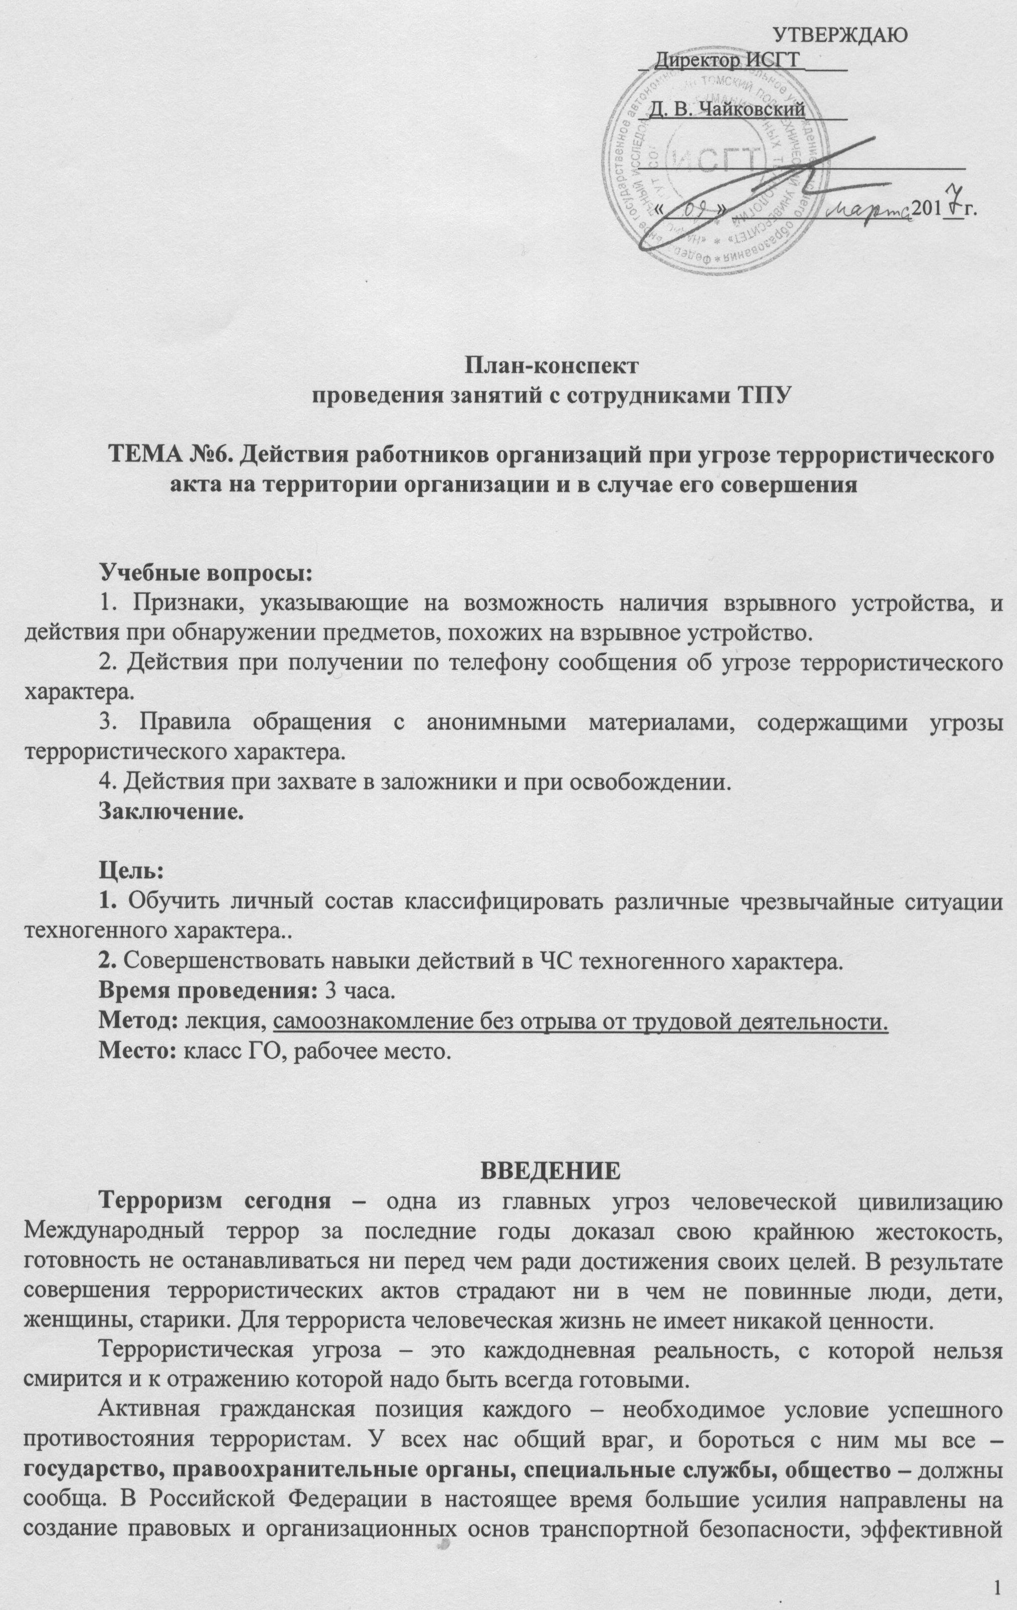
системы государственного управления, защиту интересов личности, общества и государства, а также транспортного комплекса от актов незаконного вмешательства.
Общественный транспорт в последнее время становится частой мишенью для атак террористов, поэтому необходимо уделять постоянное внимание обеспечению личной безопасности.
Для этого каждый должен знать, как вести себя при обнаружении подозрительного предмета, при угрозе и во время теракта, к чему следует быть готовым, что можно и чего нельзя делать ни при каких обстоятельствах. Это так же важно, как знать правила оказания первой медицинской помощи.
Из данного пособия Вы узнаете, как следует вести себя в случае теракта или его угрозы, чтобы спасти свою жизнь и жизнь Ваших близких.

1. Признаки, указывающие на возможность наличия взрывного устройства, и действия при обнаружении предметов, похожих на взрывное устройство.

Демаскирующими признаками взрывных устройств являются:
- наличие предметов, внешне похожих на армейское имущество;
- наличие брикетов, порошка серого, синего, белого цвета в смеси с коробочками, проводками, батарейками и т.д.;
- наличие на найденном предмете неопределенного назначения источников питания;
- незамаскированные элементы мин (зарядов, фугасов), натянутые проволоки и шнуры, провода, торчащие из грунта взрыватели или их усилители, стержни (штыри);
- наличие антенны у предметов непонятного назначения;
- присутствие звука часового механизма (тиканье, щелчки, световой маячок);
- появление проводов там, где их раньше не было без видимых причин и оснований;
- наличие локально расположенной массы металла (своего рода готовых поражающих элементов);
- близостью горючих материалов к ранее отсутствовавшему здесь предмету;
- неоднородности внешней среды (нарушение поверхности грунта, дорожного покрытия, стены здания, нарушение естественного цвета растительности или снежного покрова и т.д.), причем эти изменения произошли совершенно без видимых причин;
- наличие конвертов толщиной более 3 мм, при этом в них присутствуют отдельные утолщения;
- необычный запах (миндаля, марципана, жженой пластмассы и др.), совершенно не к месту и не по сезону.
Действия при обнаружении признаков установки взрывного устройства
При обнаружении предметов, подозреваемых в принадлежности к взрывоопасным, необходимо:
- немедленно поставить в известность территориальную службу по борьбе с терроризмом (МЧС, ФСБ) и сообщить полученную информацию в дежурную часть органов МВД. При этом необходимо назвать точный адрес и название организации, где обнаружено взрывное устройство» номер телефона, по возможности записать адреса и телефоны лиц, которые могут сообщить силовым структурам (МЧС, ФСБ, МВД) информацию о людях, оставивших подозрительные предметы;
- место обнаружения подозрительного предмета немедленно покинуть, обеспечив охрану;
- не прикасаться к подозрительному предмету, не оказывать на него температурное, звуковое, световое, механическое воздействие, не заливать жидкостями, не засыпать грунтом, не закрывать обнаруженный предмет тканевыми и другими материалами;
- помните: внешний вид предмета может скрывать его настоящее назначение. В качестве камуфляжа для взрывных устройств используются обычные бытовые предметы: сумки, пакеты, свертки, коробки, игрушки и т.д.;
- исключить использование средств радиосвязи, мобильных телефонов, иных радиосредств, способных вызвать срабатывание радиовзрывателя;
- исключить передвижение в непосредственной близости от предмета авто- и мототранспорта;
- эвакуировать находящихся возле подозрительного предмета людей на безопасное расстояние указанное в таблице;
- по прибытии специалистов по обнаружению взрывных устройств действовать в соответствии с их указаниями.

ВНИМАНИЕ!!! Обезвреживание взрывоопасного предмета на месте его обнаружения производится только специалистами ФСБ, МВД, МЧС России.

2. Действия при получении по телефону сообщения об угрозе террористического характера.

При поступлении угрозы по телефону необходимо:
1. Немедленно сообщить об этом вышестоящему руководству:
- дежурному ФСБ;
- дежурному РОВД;
- оперативному дежурного управления ГО и ЧС.
2. Без паники провести эвакуацию людей, находящихся в зоне предполагаемого проведения теракта.
3. Организовать оцепление объекта предполагаемой террористической атаки.
4. Исключить самостоятельные действия и действия посторонних лиц по поиску и обезвреживанию взрывного устройства.
5. Обратить внимание на посторонних лиц с подозрительными предметами, находящихся (или находившихся) в зоне предполагаемого проведения теракта, и постараться подробнее описать сотрудникам ФСБ и МВД личности людей, вызвавших подозрения.
6. Ведение телефонного разговора при угрозе взрыва проводить согласно инструкции.

3. Правила обращения с анонимными материалами, содержащими угрозы террористического характера.

После получения такого документа обращайтесь с ним максимально осторожно. По возможности, уберите его в чистый плотно закрываемый полиэтиленовый пакет, и поместите в отдельную жесткую папку.
Постарайтесь не оставлять на нем отпечатков своих пальцев.
Если документ поступил в конверте – его вскрытие производите только с левой или правой стороны, аккуратно отрезая кромки ножницами.
Сохраняйте все: сам документ с текстом, любые вложения, конверт и упаковку, ничего не выбрасывайте.
Не расширяйте круг лиц, знакомившихся с содержанием документа.
Анонимные материалы направляются в правоохранительные органы с сопроводительным письмом, в котором указываются конкретные признаки анонимных материалов (вид, количество, каким способом и на чем исполнены, с каких слов начинается и какими заканчивается текст, наличие подписи и т.п.), а также обстоятельства, связанные и с их распространением, обнаружением или получением.
Анонимные материалы не должны сшиваться, склеиваться, на них не разрешается делать надписи, подчеркивать или обводить отдельные места в тексте, писать резолюции и указания, также запрещается их мять и сгибать. При исполнении резолюций и других надписей на сопроводительных документах не должно оставаться давленных следов на анонимных материалах.
Регистрационный штамп проставляется только на сопроводительных письмах организаций и заявлениях граждан, передавших анонимные материалы в инстанции.

4. Действия при захвате в заложники и при освобождении.

Если кого-либо из Ваших близких захватили в качестве заложника и требуют от Вас каких-либо действий, прежде всего, убедитесь, что он жив и невредим. Вряд ли Вам предоставят возможность лично увидеться с захваченным, но поговорить с ним по телефону просто необходимо. При этом следует твердо заявить, что ни о чем вести переговоры не будете, пока не поговорите с заложником.
Ведя переговоры:
- убедитесь, что на другом конце провода действительно тот человек, о котором идет речь. Наша телефонная связь несовершенна, и не всегда можно опознать по голосу даже очень близкого человека, поэтому в разговоре постарайтесь получить информацию, которая убедит Вас в том, что это действительно он;
- ведите разговор таким образом, чтобы убедиться, что Вы общаетесь с живым человеком, а не с магнитофонной записью;
- постарайтесь успокоить заложника, сказав, что Вы предпримите все от Вас зависящее, чтобы освободить его как можно быстрее;
- поинтересуйтесь, все ли у него в порядке, как с ним обращаются, не причинили ли какого-либо вреда;
- убедите его в том, что лучше будет, если он не станет предпринимать каких-либо активных действий, чтобы не обострить ситуацию и не навредить себе;
- ни в коем случае не пытайтесь даже косвенно выяснить, кто его захватил и где он находится. Такого рода любопытство может очень дорого стоить.
Если переговоры идут при личной встрече, попросите повторной встречи, если по телефону - повторного звонка. А за это время следует быстро решить, что делать.
Как показывает опыт, лица, захватившие заложника, дают отсрочку на очень непродолжительное время, и уж если Вы решились обратиться за помощью, то следует делать это сразу же, так как для разработки плана действий и подготовки группы, специализирующейся на освобождении заложников, необходимо некоторое время.
Лучше всего сделать это немедленно, но по телефону (желательно с другого), поскольку не надо исключать возможность установления наблюдения за Вашими перемещениями с момента контакта с шантажистами.
Будьте готовы к тому, что при повторном звонке Вам могут уверенным голосом заявить, что абсолютно точно знают о том, что Вы звонили в милицию и просили о помощи. При личной встрече такой вопрос тоже может быть задан, и здесь дело осложняется тем, что по телефону Вас только слышат, а при личной встрече еще и видят. Нужно быть психологически готовым к таким вопросам.
Туг для уверенности в себе может помочь то, что такого рода вопросы, совершенно однозначно, не что иное, как попытка взять Вас «на пушку».
Нередко бывает, что шантажирующий требует любой ценой ускорить время обмена. В таком случае постарайтесь, не теряя самообладания, убедить его в том, что предпринимается все возможное, но по не зависящим от Вас обстоятельствам Вы пока не готовы дать то, чего от Вас ждут. Главное, не забудьте напомнить этому человеку, что в благополучном исходе дела Вы заинтересованы гораздо больше, чем он. Вполне возможно, что пауза, которую Вы выторгуете, позволит более качественно подготовить операцию по освобождению заложника, повысит гарантию его безопасности.
Если Вас захватили в качестве заложника, помните, что Ваше собственное поведение может повлиять на обращение с Вами.
Моменты захвата и освобождения являются наиболее критическими и опасными:
Неожиданное движение или шум могут повлечь жестокий отпор со стороны террористов.
Сохраняйте спокойствие и самообладание. Определите, что происходит.
Решение оказать сопротивление или отказаться от этого должно быть взвешенным и соответствовать опасности превосходящих сил террористов.
Будьте готовы к применению террористами повязок на глаза, кляпов, наручников или веревок.
Не сопротивляйтесь. Это может повлечь еще большую жестокость.
Будьте настороже. Сосредоточьте Ваше внимание на звуках, движениях и т.п.
Займитесь умственными упражнениями.
Будьте готовы к «спартанским» условиям жизни:
неадекватной пище и условиям проживания;
неадекватным туалетным удобствам.
Если есть возможность, обязательно соблюдайте правила личной гигиены.
При наличии проблем со здоровьем, убедитесь, что Вы взяли с собой необходимые лекарства, сообщите охранникам о проблемах со здоровьем, при необходимости просите об оказании медицинской помощи или предоставлении лекарств.
Будьте готовы объяснить наличие у Вас каких-либо документов, номеров телефонов и т.п.
Не давайте ослабнуть своему сознанию. Разработайте программу возможных упражнений (как умственных, так и физических). Постоянно тренируйте память: вспоминайте исторические даты, фамилии знакомых людей, номера телефонов и т.п. Насколько позволяют силы и пространство помещения занимайтесь физическими упражнениями.
Спросите у охранников, можно ли читать, писать, пользоваться средствами личной гигиены и т.п.
Если Вам дали возможность поговорить с родственниками по телефону, держите себя в руках, не плачьте, не кричите, говорите коротко и по существу.
Попробуйте установить контакт с охранниками. Объясните им, что Вы тоже человек. Покажите им фотографии членов Вашей семьи. Не старайтесь обмануть их.
Если охранники на контакт не идут, разговаривайте как бы сами с собой, читайте вполголоса стихи или пойте.
Обязательно ведите счет времени, отмечая с помощью спичек, камешков или черточек на стене прошедшие дни.
Если вы оказались запертыми в каком-либо помещении, то постарайтесь привлечь чье-либо внимание. Для этого разбейте оконное стекло и позовите на помощь, при наличии спичек подожгите бумагу и поднесите ближе к пожарному датчику и т.п.
Никогда не теряйте надежду на благополучный исход. Помните, чем больше времени пройдет, тем больше у Вас шансов на спасение.

Руководитель занятия: ___________________

